1.Udacity的深度学习课程，有很多小伙伴不知道如何使用，看着好像很乱，好像缺了很多视频一样，看着一头雾水。

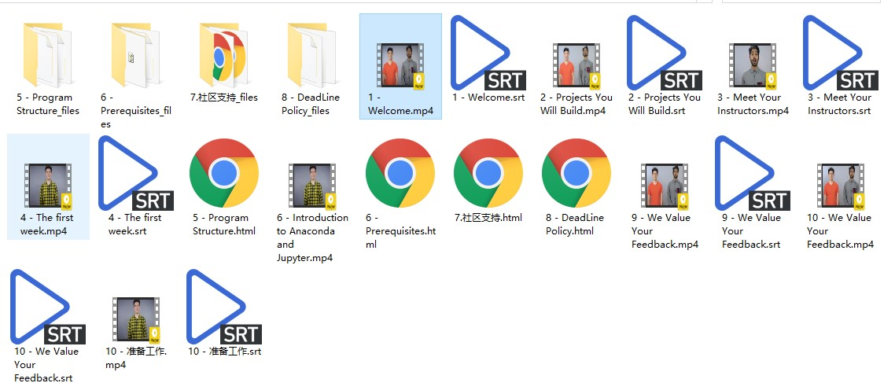

2.我还是耐心讲解一下课程的一些情况：

**课程的格式有：（*_files文件夹），（.html） , (.mp4) , (.srt)四种。**

* **（*_files文件夹）是保存一些图片，js，css，HTML文件路径都是指向这些文件夹的，所以不能删除，也不需要理会，不需要打开。**
* **（.html） 文件是一些文档教程**
* **(.mp4)文件 是视频课程**
* **(.srt)文件是课程中文字幕，不用理会，不需要打开**

**所以只需关注和打开 视频文件和 html文档文件 来看课程，从01文件开始，跟着序号来看，有些小节的课程只有一些文档教程，不是缺少视频，这个需要注意！**

3.举例：

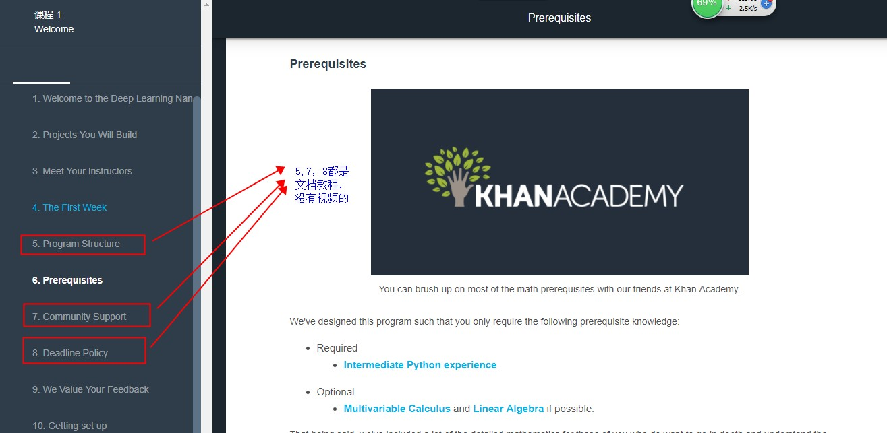

打开01.神经网络 -> 1.欢迎 -> 6 - Prerequisites.html, 你可以看到左边的 目录栏 就是本节（1.欢迎）的全部课程。

-------------------------------------------------------------------------------------------------------

结合下图可知：

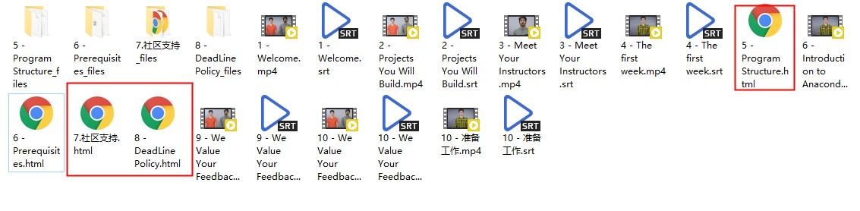

目录栏中 ，第5，第7，第8, 其实都是没有视频的，都是些文档教程，而 第6 有文档教程也有视频教程。

-------------------------------------------------------------------------------------------------------

还有需要注意的是，不要直接点击html文档教程的左边的 目录栏 来看下一节课程，看下一节课程需要返回文件夹，找到下一节课程来看！